 | ISTITUTO STATALE D’ISTRUZIONE SECONDARIA SUPERIORE “G. B. NOVELLI ”  Liceo delle Scienze Umane – Liceo Economico Sociale −Liceo Linguistico  Istituto Professionale Abbigliamento e Moda – Istituto Professionale Industria e Artigianato per il made in Italy (Tessile-Abbigliamento)  Istituto Professionale Servizi socio-sanitari – Istituto Professionale Servizi per la sanita' e l'assistenza sociale  Istituto Professionale Servizi per l’Enogastronomia e l’ospitalità alberghiera – Istituto Professionale Enogastronomia e ospitalità alberghiera  Via G.B. Novelli, N° 1 81025 MARCIANISE (CE) Codice Fiscale : 80102490614 – Distretto Scolastico n° 14  Segr. Tel :0823-511909 – Fax 0823-511834 Vicedirigenza Tel :0823-580019 Tel Dirigente Scolastico : 0823-511863  E-mail : ceis01100n@istruzione.it E-mail certificata (PEC) : ceis01100n@pec.istruzione.it Sito Web : www.istitutonovelli.edu.it | 

Prot. N. 4845-IV del 25/02/2022

Agli studenti delle Classi Terze , Quarte e Quinte a.s. 2021/2022
CORSO ALBERGHIERO SERALE
ISISS “G.B. Novelli” di Marcianise (CE)

Alla DSGA

COMUNICAZIONE N. 144
Oggetto: Pubblicazione sul registro elettronico personale DidUp Argo degli studenti delle classi Terze, Quarte e Quinte del corso SERALE dell’Alberghiero a.s. 2021/2022 dei voti relativi allo scrutinio intermedio ( 1° Quadrimestre) a.s. 2021/2022
Si rende noto agli studenti delle classi Terze , Quarte e Quinte del corso SERALE dell’Alberghiero a.s. 2021/2022 ISISS “G.B. Novelli” di Marcianise che alle ore 15:00 del giorno Venerdì 25 Febbraio 2022 saranno pubblicati sul registro elettronico personale didUp Argo degli studenti i voti conseguiti da ciascuno studente nello scrutinio intermedio (1° Quadrimestre) a.s. 2021/2022

Per visualizzare i voti relativi al 1° Quadrimestre a.s. 2021/2022
Gli studenti collegandosi al seguente indirizzo web:
www.sg23829.scuolanext.info
accedendo al registro elettronico Argo Didup utilizzando le credenziali personali del registro elettronico in loro possesso, per visualizzare i voti conseguiti al 1° Quadrimestre, devono cliccare sulla icona a forma di 8 presente nella sezione “Servizi “ così come illustrato nella figura che segue:

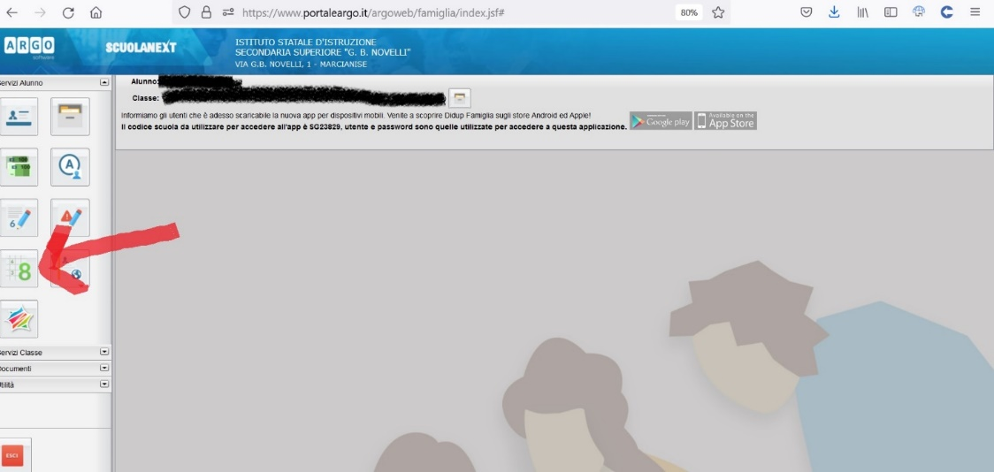

Marcianise, 25/02/2022
IL DIRIGENTE SCOLASTICO
Prof.ssa Emma Marchitto

